Ngày 13 tháng 3 20203
tạo model cơ bản
<record model="ir.module.category" id="product_category_group_id">
<field name="name">Product Group</field>
<field name="description">Product Group</field>
<field name="sequence">7</field>
</record>
nhằm mục đích tạo nhóm phân quyền.
<record id="group_product_user" model="res.groups">
<field name="name">Product User</field>
<field name="category_id" ref="first_module.product_category_group_id"/>
</record>

<record id="group_product_manager" model="res.groups">
<field name="name">Product Manager</field>
<field name="category_id" ref = "first_module.product_category_group_id"/>
<field name="implied_ids" eval="[(4,ref('first_module.group_product_user'))]"/>
</record>
nhằm tạo ra hai nhóm quyền mới có tên là Product User và Product Manager
sau khi tạo xong hai nhóm phân quyền này ta cần phải khởi động lại server chương trình và upgrade lại module thì mới vào xem đuọc
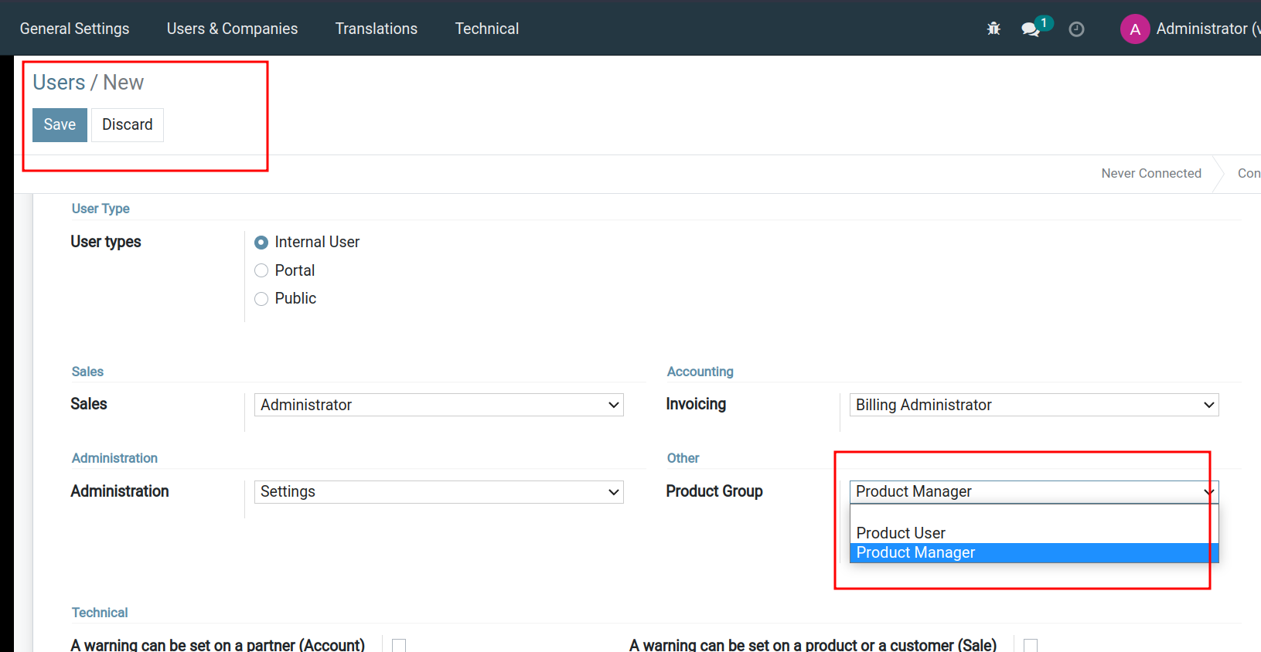
chú ý rằng, sau khi cấu hình xong security.xml thì ta cần phải khai báo trong phần data của manifest. phần khai báo này cần đặt trước security/ir.model.access.csv vì ta cần có nhóm quyền trước thì mới có thể dựa vào đó mà hệ thống phần quyền được. Mục đích ta tạo ra nhóm quyền là để ta không phải phân đi phân lại các quyền nữa.

Dưới đây là cấu trúc ta đang có:
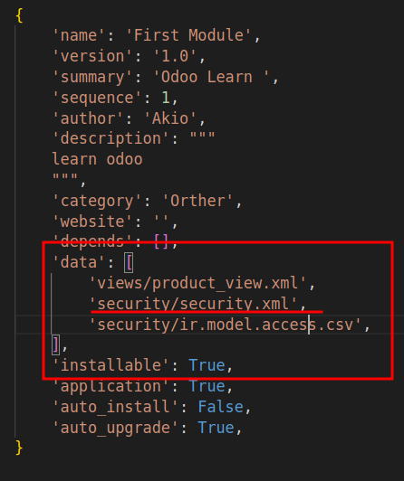
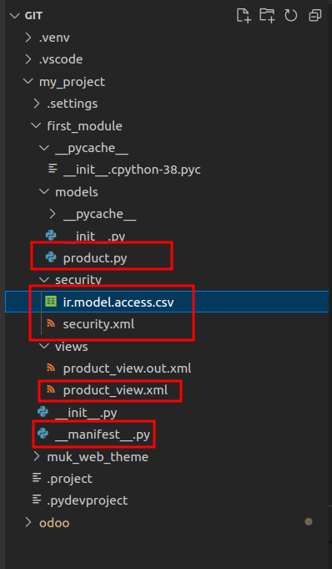
from odoo import models, fields, api, exceptions
# from odoo import .UserError

class Product(models.Model):
_name = 'product'

name = fields.Char(string='Name')
price = fields.Integer(string='Sale Price')
purchase_date = fields.Datetime(string='Purchase Date')
warranty = fields.Selection(
selection=[('warranty', 'Warranty'), ('not', 'Not Warranty')], string='Warranty')

@api.model
def create(self, vals):
vals['name'] = vals['name'].title()
record = super(Product, self).create(vals)
return record

def write(self, vals):
result = super(Product, self).write(vals)
return result

def unlink(self):
return super(Product, self).unlink()

@api.constrains: có chức năng thực hiện logic với đúng trường mà ta muốn thay đổi
@api.constrains('price')
def validate_price(self):
if not self.price or self.price <= 5:
raise exceptions.UserError('Price need greater than 5')

@api.onchange('price')
def onchange_price(self):
if self.price and self.price > 10:
self.warranty = 'warranty'
else:
self.warranty = 'not'

<?xml version="1.0" encoding="utf-8"?>
<odoo>
<data>
<record id="product_tree_view" model="ir.ui.view">
<field name="name">Product Tree View</field>
<field name="model">product</field>
<field name="arch" type="xml">
<tree string="">
<field name="name" />
<field name="price" />
<field name="purchase_date" />
</tree>
</field>
</record>
<record id="product_form_view" model="ir.ui.view">
<field name="name">Product Form View</field>
<field name="model">product</field>
<field name="arch" type="xml">
<form string="">
<sheet>
<group>
<group>
<field name="name" string = "Product Name" />
<field name="warranty" />
</group>
<group>
<field name="price" />
<field name="purchase_date" />
</group>
</group>
</sheet>
</form>
</field>
</record>

<record id="first_module_product_action" model="ir.actions.act_window">
<field name="name">Products</field>
<field name="type">ir.actions.act_window</field>
<field name="res_model">product</field>
<field name="view_mode">tree,form</field>
</record>

<menuitem id="first_module_root_menu" name="First Menu" />
<menuitem id="first_module_product_menu" name="Products" parent="first_module.first_module_root_menu" action="first_module_product_action" sequence="1" />

</data>
</odoo>
security/security.xml
<?xml version="1.0" encoding="utf-8"?>
<odoo>
<data>

<record model="ir.module.category" id="product_category_group_id">
<field name="name">Product Group</field>
<field name="description">Product Group</field>
<field name="sequence">7</field>
</record>

<record id="group_product_user" model="res.groups">
<field name="name">Product User</field>
<field name="category_id" ref="first_module.product_category_group_id"/>
</record>

<record id="group_product_manager" model="res.groups">
<field name="name">Product Manager</field>
<field name="category_id" ref = "first_module.product_category_group_id"/>
<field name="implied_ids" eval="[(4,ref('first_module.group_product_user'))]"/>
</record>

</data>
</odoo>

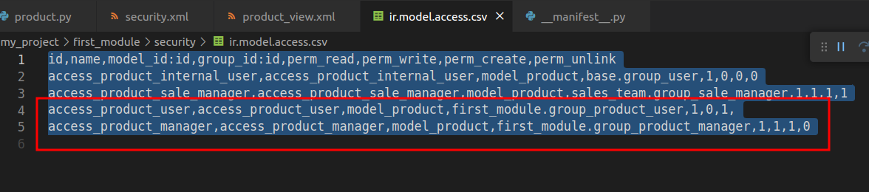
Bước quan trọng tiếp theo là ta cấu hình cho những nhóm phân quyền mà ta đã khai báo trước đó.

Bài tập:
Tạo một model khác có tên là category.py trong model sau đó kế thừa class model.Model của odoo. sau đó khai báo đầy đủ thuộc tính, chuẩn hóa tên. tạo các hàm crud. tạo view(tree view,form view, access,menu), tạo group quyền rồi phân quyền.
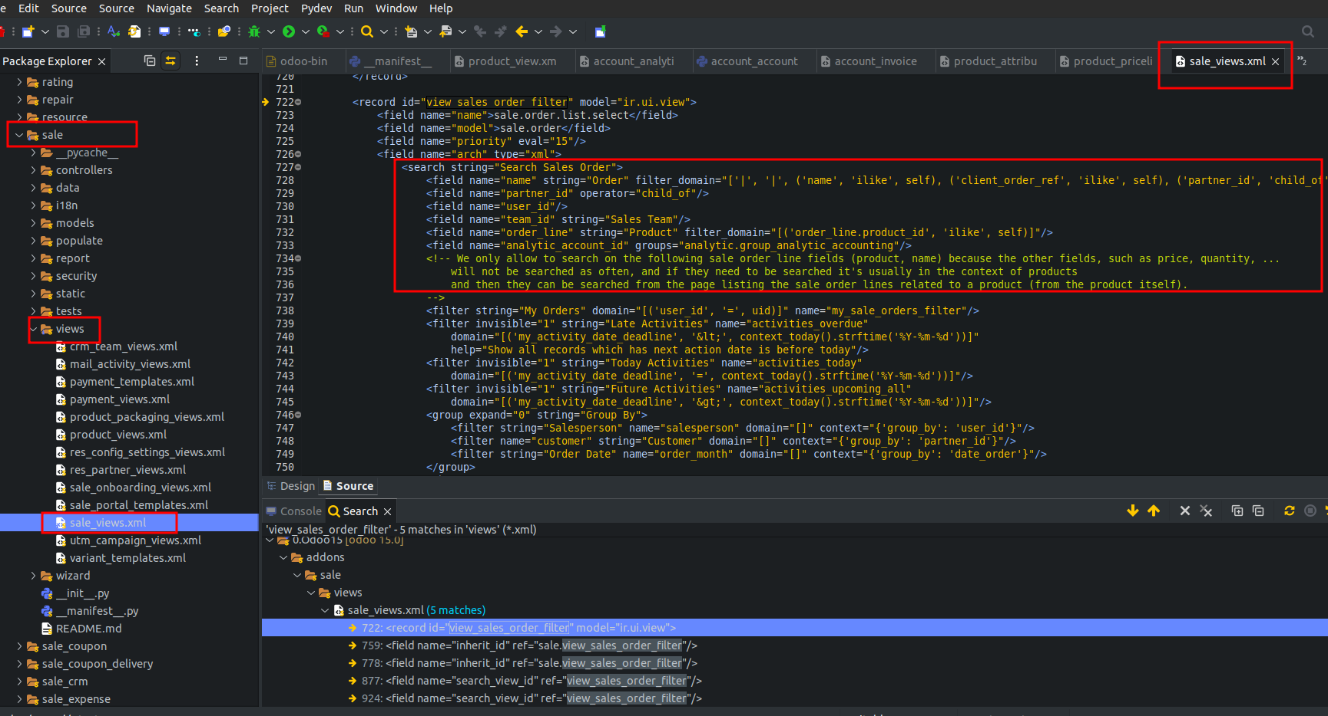
tìm hiểu về hàm search

Ngày 14 tháng 4:
1, Làm việc với depend và compute
Đối với từng hàm có tham số self trong ngoặc thì có những hàm, self là một bản ghi nhưng có những hàm self sẽ là nhiêù bản ghi.
ví dụ trong hàm
@api.onchange('price')
def onchange_price(self):
if self.price and self.price > 10:
self.warranty = 'warranty'
else:
self.warranty = 'not'

rõ ràng ta thấy rằng là self ở hàm trên chỉ thao tác trên một bản ghi vì hàm này được thực hiện trên giao diện và mỗi lần ta thao tác với hàm này, nó chỉ có thể tác động lên một bản ghi chứ ko thể tác động lên một danh sách bản ghi được. Nhưng hãy chú ý đến các hàm như là write(self) , unlink(self) .. thì rõ ràng là self đang trỏ đến một danh sách.
ta có hàm sau:
class Product(models.Model):
_name = 'product'

name = fields.Char(string='Tên Sản Phẩm')
price = fields.Integer(string='Giá Bán')
purchase_date = fields.Datetime(string='Ngày Nhập Hàng')
warranty = fields.Selection(
selection=[('warranty', 'Bảo Hành'), ('not', 'Không Bảo Hành')], string='Warranty')
vat = fields.Float(default=0.1, string='VAT')
price_wth_tax = fields.Float(
string='Giá Sau Thuế ', compute='get_price_wth_tax')

@api.depends('vat', 'price')
def get_price_wth_tax(self):
for product in self:
if product.vat:
product.price_wth_tax = product.price + product.price*product.vat
else:
product.price_wth_tax = product.price

ta sẽ cần debug để nhìn rõ giá trị của product
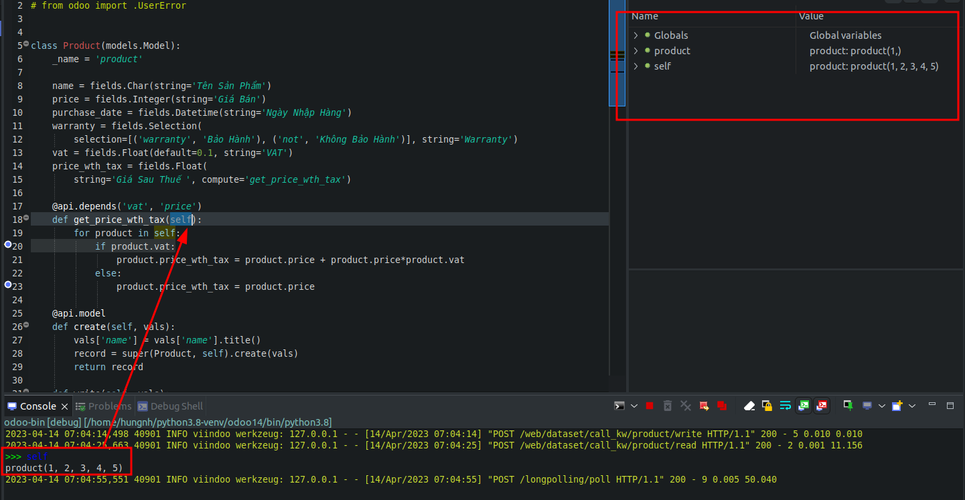
Có thể thấy rằng giá trị của self đang có là 5 giá trị. đây là ở phần giao diện, ta đang truy cập vào list view của chương trình nên lúc này, self sẽ mang nhiều giá trị. nhưng khi ta truy cập vào form view thì lúc này giá trị self lại chỉ mang một giá trị

Đặc điểm ta cần phải tìm hiều về “compute”:
1, các giá trị ở chế độ Read Only, mặc định là nó ko sửa
2, không lưu vào database do compute tính toán cho trường của nó theo công thức chứ ko phụ thuộc vào việc nhập giá trị vì nó mang tính chất realtime.

Đặc điểm của ontrains và depends-compute là ontrains sẽ thay đổi giá trị khi có sự thay đổi giá trị trên giao diện. còn depends thì có thể nhận giá trị từ 3 nguồn khác nhau là trên giao diện, trên code server (qua giá trị default) hoặc qua database. nên tùy vào từng trường hợp mà ta có thể lựa chọn hàm ontrains hay depends-compute

Tuy nhiên, nhận tháy compute có sự bất tiện mà ta cần chú ý là:
1, price_wth_tax = fields.Float(
string='Giá Sau Thuế ', compute='get_price_wth_tax',store= False)
@api.depends(‘field1’,’field2’): luôn tính toán lại khi có sự thay đổi giá trị của các fields
khi ta để compute, chương trình sẽ luôn tính toán lại giá trị khi ta truy cập việc hiển thị các trường mà để compute. nếu có sự liên quan của nhiều bản ghi thì giá trị mà ta gắn compute sẽ cần tính toán nhiều làm mất hiệu năng của chương trình.

2,
price_wth_tax = fields.Float(
string='Giá Sau Thuế ', compute='get_price_wth_tax',store= True)
@api.depends(‘field1’,’field2’)
tiếp tục, khi ta bật chế độ lưu vào database là store=True thì lúc này chương trình sẽ lưu giá trị của trường gắn compute+depends vào database để mỗi lần chương trình truy cập vào view liên quan đến trường đó thì chương trình không cần phải tính toán laị nữa.
Câu hỏi đặt ra là khi chương trình thay đổi thì hiệu suất chương trình của phần này có bị ảnh hưởng không thì câu trả lời là khồng. vì phần depends này nó chỉ tính toán khi các fields khai báo trong depends thay đổi giá trị chứ ko thay đổi field thì cũng ko tính toán nên hiệu suất chương trình vẫn nhanh vì đơn giản chỉ là truy xuất dữ liệu.
3 trường hợp không có @api.depends(‘field1’,’field2’) và store=true
thì compute sẽ luôn tính toán đi tính toán lại như ko lưu vào database và ko hiển thị cập nhật lại giá trị mới.
4 trường hợp không có @api.depends(‘field1’,’field2’) và store=False
thì compute sẽ luôn tính toán đi tính toán lại nhưng ko hiển thị ra ngoài giao diện cũng như là không lưu vào database
Chú ý, trong trường hợp mà trường ta cần tính toán nằm rải rác ở rất nhiề nơi ta không thể kiểm soát được thì bắt buộc phải để store = False để chương trình tính toán lại nhằm tránh việc sai.

Cuối cùng hãy nhớ rằng, compute sẽ chỉ có chức năng trong class mà nó khai báo
các tên trường nên đặc mặc định là : name, state, active

Ngày 15 tháng 4 2023

hôm nay tìm hiểu về

1, widget, invisible và domain điều kiện
trước khi vào phần viết điều kiện cho domain thì ta cần phải biết về cách tạo các câu điều kiện trong odoo.
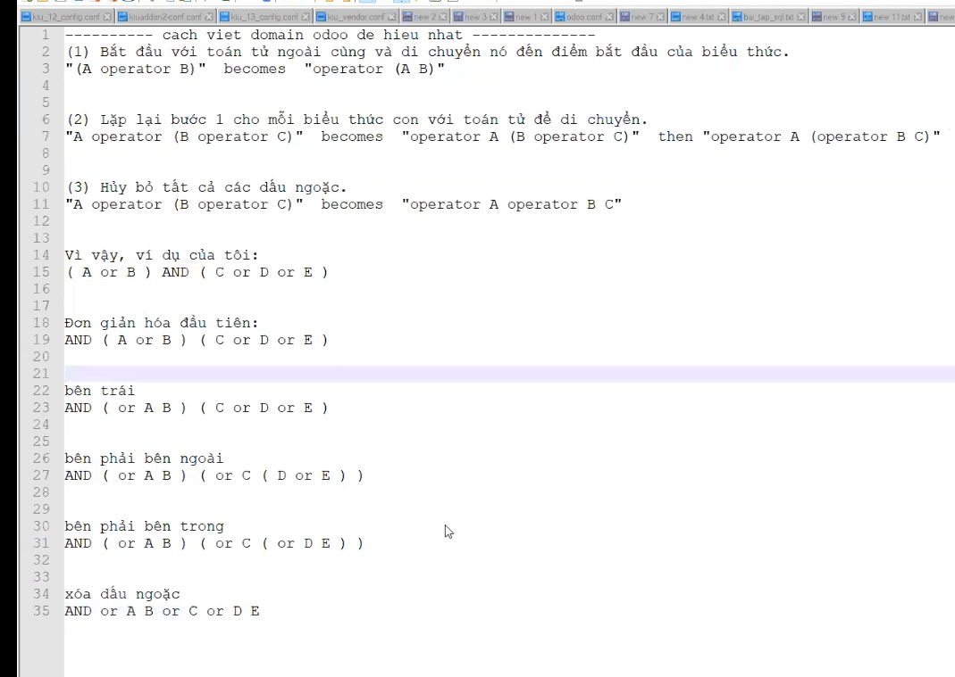
việc làm quen với attribute có các phần cần chú ý như
a, các tính chất như
i, invisible: thiết lập thuôc tính ẩn hiện cho trường
<field name="vat" attrs="{'invisible':[('price','&lt;=', 0)]}" />
ii, required: thiết lập việc không cho phép trường không có giá trị
<field name="purchase_date" attrs="{'required':[('price','&gt;', 0)]}"/>
các tính chất trên khi được làm việc cần phải có các câu lệnh điều kiện. chú ý đến việc khai báo các exception bên phía models cần phải kiểm tra kĩ lưỡng để tránh xung đột hai bên views và models.
ví dụ việc ẩn hiện thuộc tính ‘VAT’ thì phụ thuộc vào giá trị price đang để là bao nhiêu. cứ giá nhỏ hơn bằng 0 thì ẩn đi còn lớn hơn 0 thì hiện ra. nhưng bên phía model nếu để logic như sau sẽ bị xung đột
# @api.constrains('price')
# def validate_price(self):
# if not self.price or self.price <= 5:
# raise exceptions.ValidationError('Price need greater than 5')

2, làm việc với các nút active và deactive:
class Employee(models.Model):
_name = 'employee'

name = fields.Char(string='Nhân viên')
active = fields.Boolean(default=True, string="Active")
state = fields.Selection(
selection=[('1', 'Đang làm việc'), ('2', 'Nghỉ Thai Sản'),
('3', 'Nghỉ Phép'), ('4', 'Nghỉ Việc')],
string='Trạng Thái')

def active_deactive(self):
self.active = not self.active
ta có một hàm active_deactive để thay đổi giá trị của trường active trong một đối tượng.
khi biểu thị nút này qua views thì ta cũng cần phải khai báo hàm này trong trường name:
<header>
<button name="active_deactive" string=" Active/Deactive" type="object"
class="btn-primary"></button>
<field name="state" widget="statusbar" />
</header>
chú ý rằng :
i, giá trị trong name là tên của hàm logic lên nút active chứ không phải là tên ta đặt tùy ý

ii, string:là đặt tên cho nút,
type=”object”: cho phép gọi tên toàn bộ các hàm trong models ấy
widget=”statusbar”: cho phép nút hiển thị trên thanh header

iii, <header>
<button name="active_deactive" string="Archive" type="object"
class="btn-primary" attrs="{'invisible':[('active','=',True)]}"></button>
<button name="active_deactive" string="Unarchive" type="object"
class="btn-primary" attrs="{'invisible':[('active','=',False)]}"></button>
<field name="state" widget="statusbar" />
</header>

thuộc tính attrs đưa vào để ẩn hiện một trong hai nút đi
Ngoài ra thì ta cũng có thể sử dụng hàm có sẵn của odoo để triển khai, tránh việc viết lại những gì đã có

<button name="toggle_active" string="Archive" type="object"
class="btn-primary" attrs="{'invisible':[('active','=',True)]}"></button>
<button name="toggle_active" string="Unarchive" type="object"
class="btn-primary" attrs="{'invisible':[('active','=',False)]}"></button>
<field name="state" widget="statusbar" />
ở đây, ta đang sử dụng hàm toggle_active

Ngày 17 tháng 4 năm 2023
hôm nay sẽ học các vấn đề
1, default: trong Odoo thì các trường muốn có giá trị mặc định thì ta để một giá trị defautlt. hôm nay ta sẽ tiếp tục default với hàm.
ví dụ: thời gian mặc định khi thêm sản phẩm
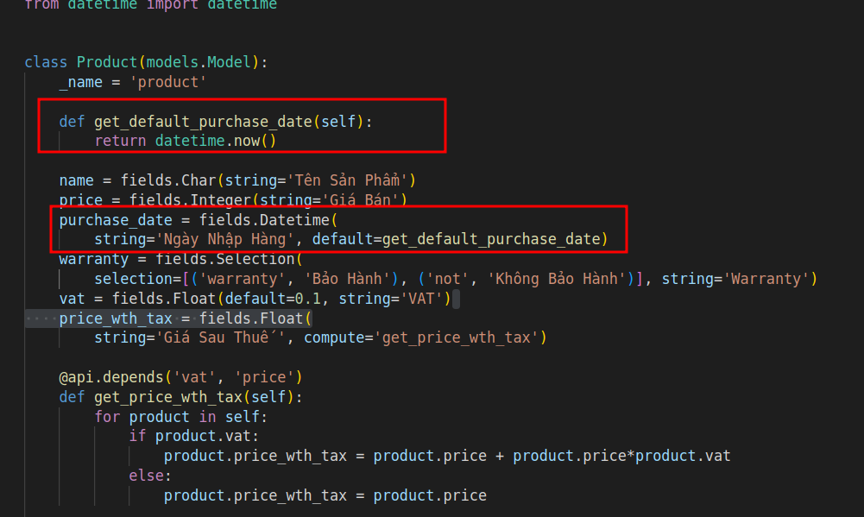
Ta hãy chú ý rằng default khi làm việc với hàm thì ta sẽ không thêm dấu nháy đơn ‘’ vào phần khai báo default mà cái cần làm là hàm sau khi khai báo chưa biết lấy ở đâu thì câu trả lời là chúng ta cần phải viết hàm ở phía trên trước đó thì mới thỏa mãn được
Tiếp tục là ta cần phải cho hàm đó trả về một giá trị để default có thể hứng được giá trị của hàm mà ta tạo ra đó
2, ta tiếp tục với phần quan hệ giữa các model:
ta có khai báo với model quan hệ nhiều một như sau:
Many2one(name của bảng bên kia, ondelete='set null')
class Product(models.Model):
_name = 'product'

category_id = fields.Many2one(comodel_name='product.categories', string='Category')

và model quan hệ một nhiều là
One2many(name của bảng bên kia , chỉ định tên trường quan hệ)
class ProductCategories(models.Model):
_name = 'product.categories'
_rec_name = 'cate_name'

product_ids = fields.One2many(comodel_name='product', inverse_name = 'category_id',string="Product")

điều cần chú ý: trong bảng product, tức là bảng có môí quan hệ nhiều, ta có thể thêm rất nhiều các trường vào trong model đó để quan hệ với model một theo những tiêu chí khác nhau. nhìn vào trong bảng product, ta có thể tạo thêm nhiều trường giống như category_id để vẫn quan hệ với productcategories. chính vì vậy mà trong trường product_id, ta cần thêm invername để chỉ rõ trường nào đang có mối quan hệ vs ProductCategories ở bên product
bên phía view, ta sẽ thay đổi các phần hiển thị cho ng dùng thấy được sự thay đổi và còn thao tác trên giao diện mà thôi
<group>
<field name="cate_name" string="Category Name" />
<field name="description" />
<field name="product_ids" widget="many2many_tags" />
</group>

thường thì ta vẫn sẽ cho hiển thị các thuộc tính ta khai báo lên là được. trong phần này, ta thêm widget many2many_tags hoặc many2many sẽ nhận được các giao diện khác nhau.

- Nhờ có ORM mà ta có thể lấy đươc recordset. khi sử dụng đến dâu chấm trong vòng lặp for dưới đây thì ta đã thu được một danh sách các bản ghi thông qua trường product_ids. mà ta đã gắn mối quan hệ cho nó.
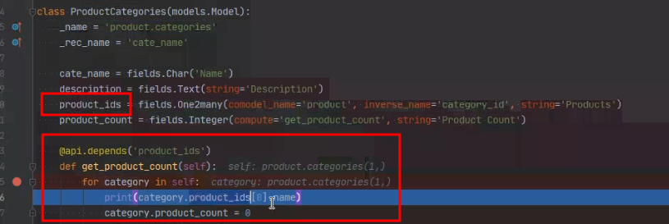
3, tiếp tục đến phần các button. Khi mà khách hàng họ muốn xem một cách tổng thế như là số lượng của một trường mà họ đang quan tâm thì ta sẽ cấu hình cho nút ấy
nhắc lại về action thì trong mdel product, ta có một action để liên kết form-view và tree-view, đó là:
<record id="first_module_product_action" model="ir.actions.act_window">
<field name="name">Products</field>
<field name="type">ir.actions.act_window</field>
<field name="res_model">product</field>
<field name="view_mode">tree,form</field>
</record>

mỗi khi ta có một on-click thì ta sẽ có một action tương ứng
Ta có một nút cần cấu hình như sau:
<div class="oe_button_box" name="button_box">
<button class="oe_stat_button" type="action" name="%(first_module.first_module_product_action)d">
<field string="Products" name = "product_count" widget="statinfo">
</field>
</button>
</div>

Ngày 18 tháng 4 2023
1, Việc phân quyền trong database khi sử dụng file ir.access.model thì cần tuần thủ quy tắc là giữ nguyên tên file để hệ thống Odoo có thể tìm được. ta ko nên đổi tên vì đây là một file Odoo đã cấu hình sẵn để hệ thống dựa vào đó mà phân quyền
2, các trường fields trong một model thường được chia làm 3 kiểu chính, bên cạnh đó là các thuộc tính chung để bổ sung phần cấu hình là:
string
required
help
index
các trường cần quan tâm:
a, kiểu simple fields hay basic fields: boolean,char,integer,float
b, kiểu trường nâng cao: Selection,Binary,Html,Text. Trong tường này chia ra làm nhiều loại trường:
i, Date Fields: Date, Date(time)
ii,Relational Fields: One2many,Many2one,Many2many
iii,Reserved fields: id,create_date (Datetime), create_uid (Many2one), write_date (Datetime), write_uid (Many2one)

Ngày 19 tháng 4 năm 2023

1, làm việc với notebook trong form view. kết hợp các trường quan hệ.
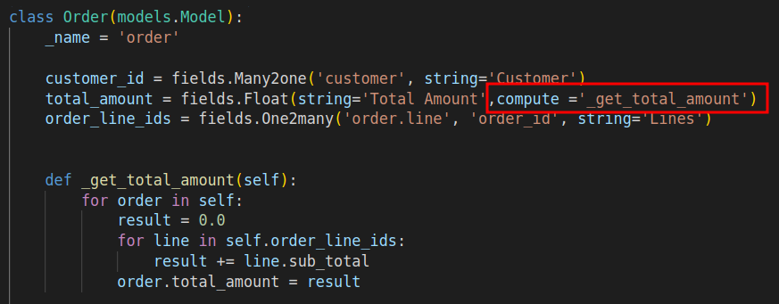
ta có các model sau

Ở đây ta sẽ tiến hành tính tiền dựa vào liên kết của order_line_ids .
ta có một recordset các bản ghi order qua self và sau đó chúng ta cho qua một vòng lặp

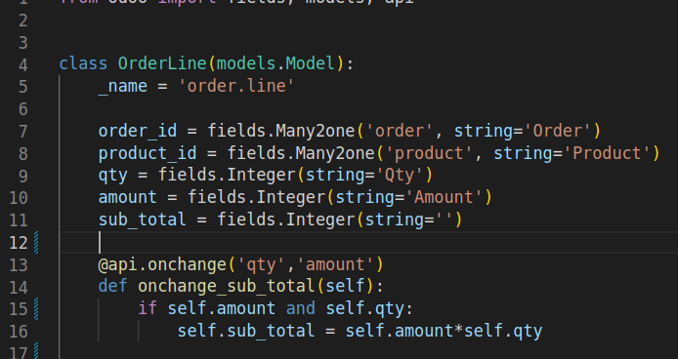

class Customer(models.Model):
_name = 'customer'
name = fields.Char(string='Họ Tên')
address = fields.Char('Địa chỉ')
age = fields.Integer('Tuổi')
order_ids = fields.One2many('order','customer_id',string = 'ListOrder') @

Trong view ta có
<notebook>
<page string="Line">
<field name="order_line_ids">
<tree editable='bottom'>
<field name='product_id' />
<field name='qty' />
<field name='amount' />
<field name='sub_total' readonly="1" force_save = "1" />

</tree>
</field>
</page>
</notebook>

Đầu tiên ta thêm một khối notebook ngay bên dưới khối group
i, mỗi thẻ page sẽ tương ứng với một tag
ii,ta sử dụng editable =”bottom” để tránh nhảy lên form khi thêm mới bản ghi
iii, <field name='sub_total' readonly="1" force_save = "1" />
ở trên, giá trị nhỏ ta sẽ để trạng thái readonly = 1để phía client có thể xem được còn force_save=”1” để trường lưu được vào database cho server tính toán.
Iv, ta tìm hiểu được phần tính toán trong order cần thông qua 2 vòng for
v, khi ta khai báo một class và nó có 2 trường kiểu Many2many trở lên thì sẽ cần phải khai báo riêng biệt để tránh nhầm lẫn vì odoo có cơ chế tự động sinh bảng cho 1 trường many2many. nếu có 2 trường trở lên cần khai báo rõ ràng như sau:
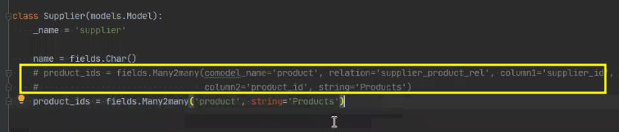
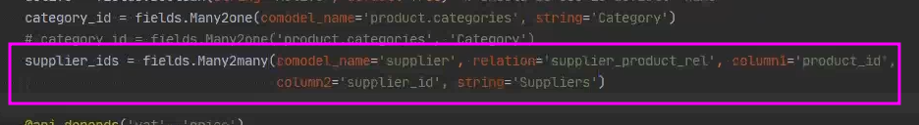
chú ý ta cần đảo chỗ các colum khi ta khai báo bên class còn lại
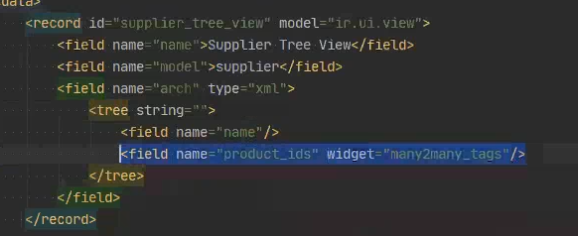

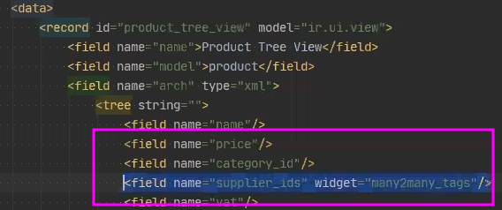

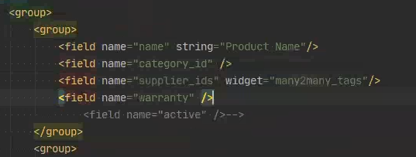

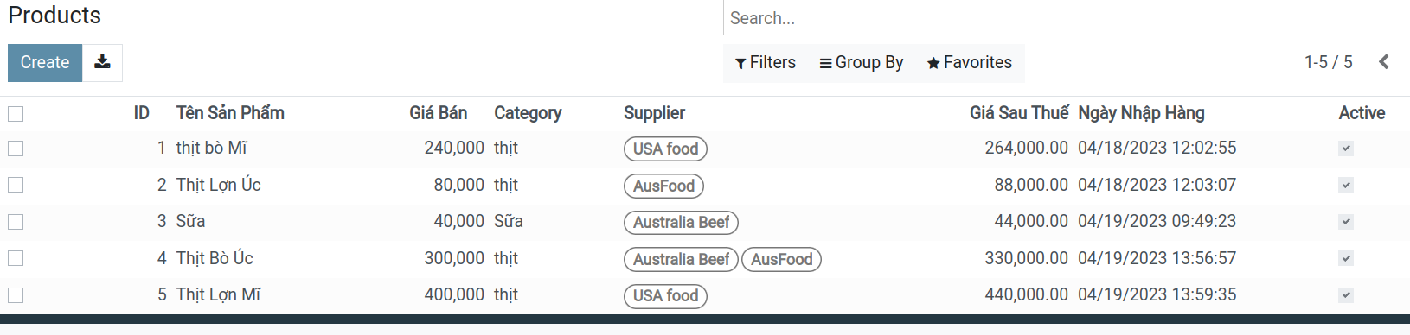

2, wizard:
Khái niệm:là các popup con để hiển thị lên các phần mở rộng chức năng hoặc bung các chức năng thông qua các nút.
Triển khai: Để có được các popup này thì ta cần phải thêm một model khác có cấu trúc giống các model khác là wizard. Thêm file __init__.py và tạo các file .py kế thừa class Transient. Class transient cũng kế thừa class Model nhưng nó có thêm các thuộc tính đặc biêt và quan trọng nhất là thuộc tính transient = True.
Nhờ transient = True mà Odoo có thể phân biệt được các lớp model thông thường và lớp model transient.
class TransientModel(Model):
_transient = True
Chú ý các đặc điểm quan trọng:
1, các transient model ko cần phải phân quyền. Odoo cho phép người dùng có quyền với các popup kế thừa transient
2, Đối với dạng Transient là nó ko lưu dữ liệu vĩnh viễn mà sẽ được xóa sau một khoảng thời gian thì là do đây là bộ đệm và các dữ liệu sau đó sẽ không cần nữa.
3, Các bước để tạo một wizard:
ta có một class x.py kế thừa transientModel cùng một hàm để triển khai nút update.

from odoo import fields,models,api

class EmployeeLeaveReason(models.TransientModel):
_name = 'employee.leave.reson'

reason = fields.Selection(string='Trạng Thái',
selection=[('1', 'Nghỉ Thai Sản'),(‘2', 'Nghỉ Phép'), ('3', 'Nghỉ Việc')])

ta thể hiện wizard ra một view như sau:
<form string="Employee Leave Reason">
<group>
<field name="reason" />
</group>
<footer>
<button string="update" type="object" name="update_leaver_reason"
class="btn-primary" />
<button string="cancel" special="cancel"
class="btn-secondary" />
</footer>
</form>
trong đó ta cần thay đổi:
type="object":
name="update_leaver_reason": tên hàm trong class
class="btn-primary: nút ưu tiên, sẽ được tô màu đậm
special="cancel": nút cancel là nút đặc biệt được thể hiện qua khai bao cancel.
class="btn-secondary": là thể hiện nút không ưu tiên, k được tô màu trong popup.
các nút update và cancel được thể hiện trong phần footer của một popup
Tiếp theo ta tạo một action. các view của ta không thể thiếu các action để nó liên kết được đến các form view mà ta quan tâm
<?xml version="1.0" encoding="utf-8"?>
<odoo>
<data>
<record id="employee_leave_reason_form_view" model="ir.ui.view">
<field name="name">Set Employee Leave Reason</field>
<field name="model">employee.leave.reason</field>
<field name="arch" type="xml">
<form string="Employee Leave Reason">
<group>
<field name="reason" />
</group>
<footer>
<button string="update" type="object" name="update_leave_reason"
class="btn-primary" />
<button string="cancel" special="cancel"
class="btn-secondary" />
</footer>
</form>
</field>
</record>

<record id="employee_leave_reason_action" model = "ir.actions.act_window">
<field name = "name">Employee Leave Reason</field>
<field name = "type">ir.actions.act_window</field>
<field name = "res_model">employee.leave.reason</field>
<field name = "view_mode">form</field>
<field name ="target">new</field>
</record>tar
</data>
</odoo>
i,Hãy chú ý đến phần <field name ="target">new</field>. đây là thuộc tính để wizard của chúng ta có thể mở một popup tại thẻ mới đó.

Ii, sau khi có được action và view của popup, ta cần khai báo action của ta trong view của employee tương ứng

<record id="employee_form_view" model="ir.ui.view">
<field name="name">Employee Form View</field>
<field name="model">employee</field>
<field name="arch" type="xml">
<form string="" class="o_sale_order">
<header>
<button name="active_deactive" string="Archive" type="object"
class="btn-primary" attrs="{'invisible':[('active','=',True)]}" />
<button name="active_deactive" string="Unarchive" type="object"
class="btn-primary" attrs="{'invisible':[('active','=',False)]}" />

<button name="%(first_module.employee_leave_reason_action)d" string="Leave"
type="action" states="0" />
<button name="work" string="Work" type="object" states="1,2,3" />
<field name="state" widget="statusbar" />

</header>
<sheet>
<group>
<field name="name" />
<field name="active" />
<!-- <field name="state" /> -->
</group>
</sheet>
</form>
</field>
</record>

